Instrucciones de uso de la plantilla:
- Los textos instructivos estarán resaltados con el color amarillo. .
- Descargar junto con el presente documento la plantilla “informe curso.ott”.
- Abrir LibreOffice Writer y acceder a Archivo>Plantillas>Gestionar plantillas y en el menú correspondiente a la gestión hacemos click sobre importar (desplegable gestionar>importar), así cuando queramos escribir un informe nuevo lo abrimos con una plantilla “informe Curso” y podremos, de esta manera, tener unos informes con una apariencia más uniforme y que nos faciliten una mejor presentación de la información.
- El título del trabajo deberemos cambiarlo de la siguiente manera, vamos a poner nuestro título dentro de los corchetes (en la zona marcada con el color verde en estas instrucciones), luego borramos los corchetes (marcados con el color rojo en estas instrucciones).
- Para el nombre del autor procederemos de la misma manera.
- Una vez hechos esos cambios pulsamos la tecla F9 para que los cambios se propaguen por el documento en donde corresponda.

{Título del informe, borre {}, F9}

{autor de informe}

- Esta es una licencia de uso libre y sin atribución de Creative Commons, la cual inserto para que se entienda que es una obra colaborativa y de uso libre por parte de cualquiera, aunque siempre se agradece la atribución de la autoría donde corresponda.

"Think free as in free speech, not free beer"
Richard Stallman

Esta obra está licenciada bajo la Licencia Creative Commons Atribución 4.0 Internacional. Para ver una copia de esta licencia, visite http://creativecommons.org/licenses/by/4.0/ o envíe una carta a Creative Commons, PO Box 1866, Mountain View, CA 94042, USA.

Índice
Título 1

- Es importante entender que para que el índice interactivo funcione, deberemos agregar los distintos títulos y subtítulos dándoles estilo con el selector de estilo ubicado en la parte superior izquierda
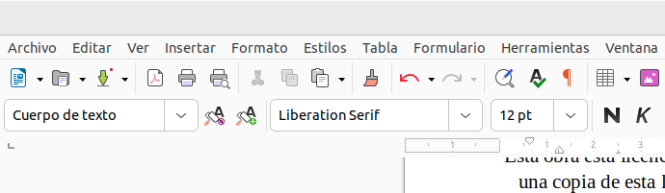
- También podremos darle estilos desde la pestaña estilos a la derecha de la página
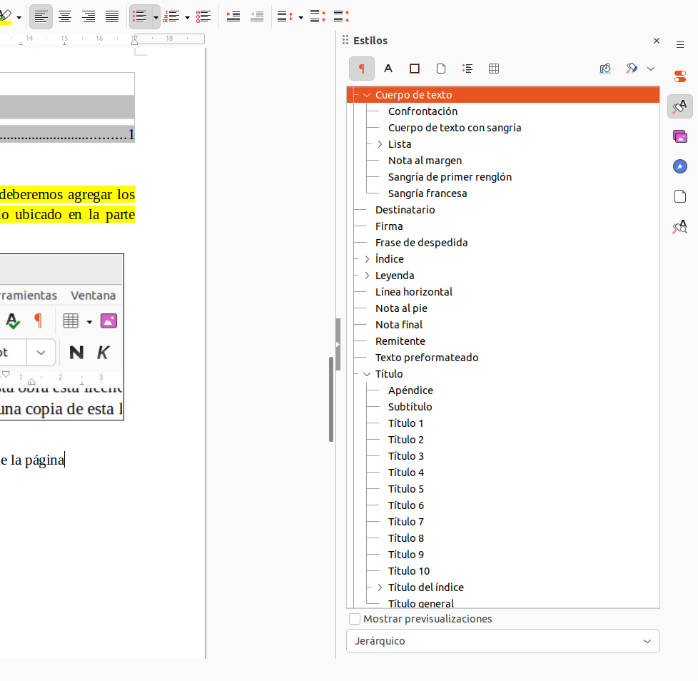
- Una vez introducidos los distintos títulos y subtítulos, damos click derecho sobre el índice y seleccionamos update index y este se actualizará automáticamente. Recordemos revisar el interlineado del índice.
- No borrar el caracter de espacio sobre la palabra índice ya que es el ancla para los hipervículos de volver al índice.

Título

Volver al índice

- El título en la cabecera del documento se actualizará al pulsar F9 cuando modificamos la página de título y autor.
- El autor en el pie de página del documento se actualizará al pulsar F9 cuando modificamos la página de título y autor.
- El número de página del documento que está en el pie de página se incrementará automáticamente al agregar nuevas páginas.
- Copiar el hipervínculo “Volver al índice” y pegarlo en donde queramos tener esta funcionalidad.
- Al guardar podemos guardarlo en formato odt de LibreOffice, en formato docx de Microsoft Officce, o lo exportamos como pdf híbrido para hacerlo editable desde LibreOffice con lo cual ganamos en flexibilidad.

